Kladerubský
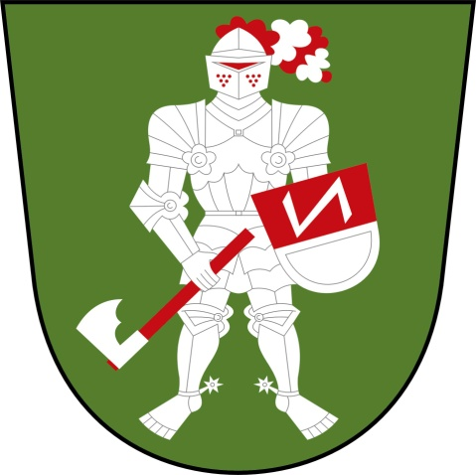
zpravodaj

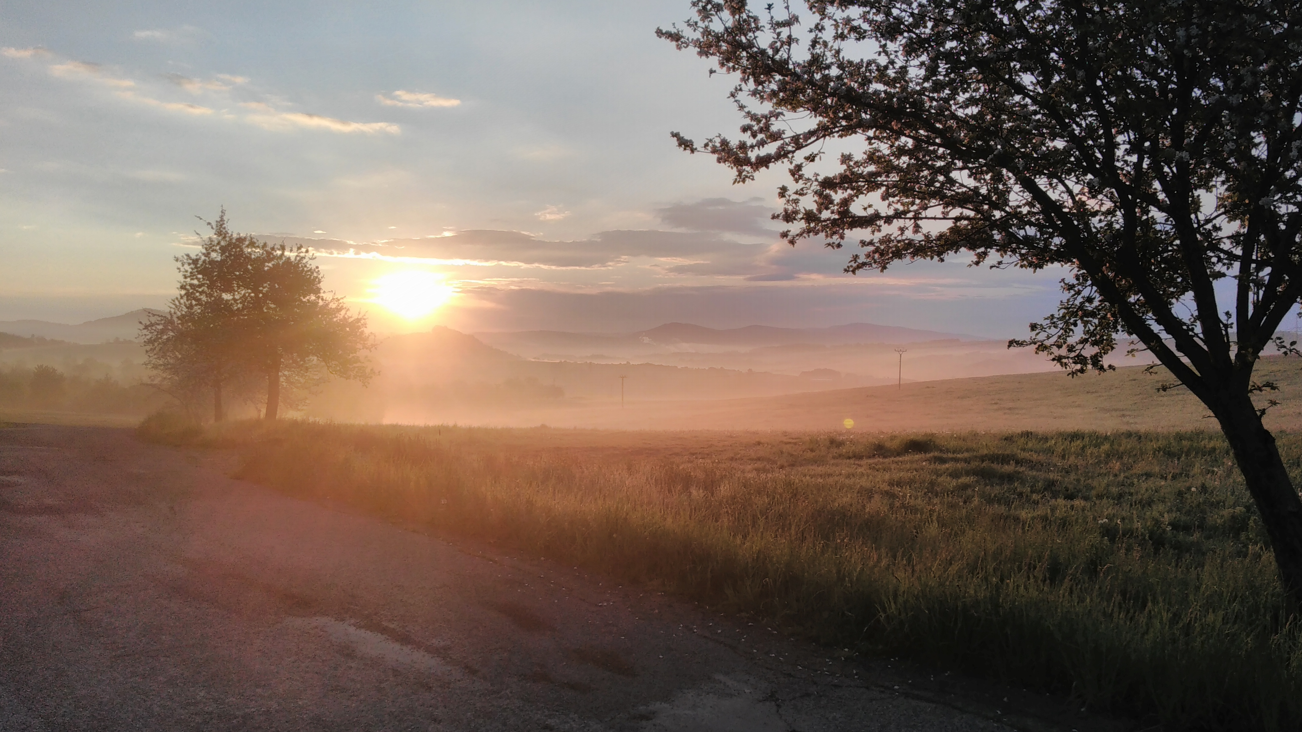

Podzim 2016

Pár slov redakce
Milí čtenáři,
Prázdniny utekly jako voda a děti se vrátily opět do škol a školek a ani se nenadějeme a bude konec roku. Nebudeme však předbíhat, protože držíte teprve předposlední číslo zpravodaje tohoto roku.
O prázdninách se toho hodně událo, jak kulturních, tak sportovních akcí a jak za slunečného tak za deštivého počasí. O všech akcích se podrobněji dočtete v článcích obecních složek. Jen bych se ráda zmínila o Dračích lodích ve Skaličce, kde se za obec zúčastnily dvě posádky…tradičně „Nulová šance“, smíšená posádka, a nově „Sněhová šance“, ženská posádka. Nepodařilo se, aby jely ještě „Sněhulky“, které se z převážné většiny skládaly z fotbalistů, kteří v ten den hráli zápas. Obec skončila na krásném 5. místě z 23 posádek a ženy na 3. místě z 5 posádek.
Vypadá to, že podzimní počasí bude přát posledním pracím na polích a zahradách a také akcím odehrávaným venku, jako je například drakiáda, fotbalová utkání nebo myslivecké hony.
Přeji Vám příjemné počtení a krásný barevný podzim.

Za redakci Dagmar Hermannová

Pár slov pana starosty

Milí spoluobčané,
začíná podzim a mnozí z nás vzpomínají na teplé a suché letní měsíce, které jsme prožili o prázdninách. I letošní léto bylo bohaté na různé kulturní, společenské a sportovní akce. Rád bych chtěl poděkovat všem spoluobčanům, kteří reprezentovali naši obec a podíleli se na organizování akcí.
Během prázdnin začala za finančního přispění Zlínského kraje rekonstrukce kapličky na Hořansku. V současné době je rekonstrukce před dokončením. V srpnu byl za přispění Ministerstva kultury zrestaurován kříž na Hořansku. Spolu s kapličkou na návsi má tímto naše obec všechny kulturní památky opraveny. V měsíci září byl také zakoupen nový výkonný počítač do knihovny i na tento počítač jsme dostali od Ministerstva kultury dotaci.
Koncem září začala výstavba altánu „letní třídy“ ve školní zahradě a také započala oprava místní komunikace kolem bytovky. Na tyto dvě akce čerpáme dotaci z Ministerstva pro místní rozvoj.
V měsíci říjnu bude zahájeno také prodloužení vodovodního řádu. Už v současné době se připravují projekty na příští rok.
7. a 8. října proběhnou volby do Zlínského kraje. V naší obci se volby budou konat tradičně v přísálí.
Závěrem bych Vás všechny chtěl pozvat na každoroční lampionový průvod, kde si pravidelně připomínáme založení ČSR. Uskuteční se 27. října v 18 hodin.

Krásné prožití babího léta.
Miloš Konečný

 Obecní úřad – zprávy
- Základní údaje OÚ Kladeruby:
Adresa obce: Telefon: + 420 571 641 233
Obecní úřad Kladeruby
Kladeruby 72 E-mail: podatelna@kladeruby.cz
pošta Kelč 756 43 starosta@kladeruby.cz
Česká Republika Web: www.kladeruby.cz

- Informace
- Sběr plastových obalů:
14.10.
11.11.
9.12.
- Sběr starého železa:
7.10. od 16:30 hod.

Usnesení ze zasedání obce
z 10. zasedání Zastupitelstva obce Kladeruby, konaného dne 22. 6. 2016.
- Zastupitelstvo obce Kladeruby bere na vědomí:
  - zapisovatele zápisu: Klvaňovou Marcelu,
  - kontrolu usnesení z 9. zasedání Zastupitelstva obce Kladeruby,
  - nové informace k prodeji pozemku p.č. 425/8 k.ú. Kladeruby ostatní plocha, manipulační plocha a části pozemku p.č. 425/1 k.ú. Kladeruby ostatní plocha, neplodná půda,
  - předložení Závěrečného účtu Svazku obcí pro hospodaření s odpady – Bystřice pod Hostýnem za rok 2015, schválený valnou hromadou svazku dne 31. 5. 2016,
  - předložení Závěrečného účtu dobrovolného svazku obcí Mikroregion Valašskomeziříčsko-Kelečsko za rok 2015, schválený valnou hromadou svazku dne 22. 6. 2016,
  - informaci o proběhlém konkurzu na ředitele/ředitelku Základní školy a mateřské školy Kladeruby, okres Vsetín,
  - žádost o udělení výjimky z nejnižšího počtu žáků pro základní školu a pověřuje starostu obce pana Konečného k dojednání dopracování podkladů k této žádosti,
  - informaci o sociálních bytech,
  - informace z Mikroregionu Valašskomeziříčsko-Kelečsko,
  - informace o siréně, která je součástí varovného výstražného systému obyvatel a je umístěna na hasičské zbrojnici.
- Zastupitelstvo obce Kladeruby schvaluje:
  - program zasedání,
  - ověřovatele zápisu: Bc. Dagmar Hermannovou, Miroslava Hadaše a Miroslava Menšíka,
  - výběrové řízení na projekt Venkovní dětský altán a pověřuje starostu obce pana Miloše Konečného k podpisu smlouvy o dílo s vybraným uchazečem firmou INVESTOL s.r.o., Bukovany 4, 772 00 Olomouc,
  - členy komise na výběr dodavatele na projekt Obnova místní komunikace u bytového domu v obci Kladeruby ve složení Miroslav Menšík, Petr Cahlík a Miroslav Hadaš,
  - obecně závaznou vyhlášku č. 1/2016 o místním poplatku za provoz systému shromažďování, sběru, přepravy, třídění, využívání a odstraňování komunálních odpadů,
  - pronájem pozemků p.č. 1067/2 k.ú. Kladeruby orná půda o výměře 13.291 m², p.č. 1127/1 k.ú. Kladeruby orná půda o výměře 1.669 m², p.č. 1132/2 k.ú. Kladeruby orná půda o výměře 4.099 m², p.č. 1130/2 k.ú. Kladeruby orná půda o výměře 4.818 m², p.č. 1130/3 k.ú. Kladeruby orná půda o výměře 613 m² a p.č. 1096/1 k.ú. Kladeruby o výměře 1.141 m² firmě PROPLANT GROUP s.r.o., Kladeruby 88, 756 43, IČO: 25856430 za cenu 2.200,- Kč za ha a rok,
  - koupi pozemku p.č. 163/1 k.ú. Kladeruby orná půda o výměře 6.032 m² od paní Němečkové Emilie, Sadová 995/5, 742 35 Odry za cenu 9,- Kč za m²,
  - účetní závěrku obce Kladeruby sestavenou ke dni 31. 12. 2015,
  - účetní závěrku Základní školy a mateřské školy Kladeruby, okres Vsetín sestavenou ke dni 31. 12. 2015,
  - celoroční hospodaření obce Kladeruby a závěrečný účet obce Kladeruby za rok 2015 včetně zprávy o výsledku přezkoumání hospodaření obce Kladeruby za rok 2015 bez výhrad,
  - podání žádosti o přezkoumání hospodaření obce Kladeruby za rok 2016 na Krajský úřad Zlínského kraje, odbor interního auditu a kontroly,
  - rozpočtové opatření č. 2/2016 dle předloženého návrhu na zasedání,
  - poskytnutí neinvestiční dotace ve výši 15.000,- Kč pro Myslivecký spolek Doubrava se sídlem Kladeruby 144, 756 43 na péči a přikrmování zvěře a Hubertskou mši a uzavření veřejnoprávní smlouvy o poskytnutí této neinvestiční dotace z rozpočtu obce Kladeruby č. 1/2016,
  - poskytnutí neinvestiční dotace ve výši 25.430,- Kč pro SH ČMS – Sbor dobrovolných hasičů Kladeruby se sídlem Kladeruby 72, 756 43 na nákup párty stanu a uzavření veřejnoprávní smlouvy o poskytnutí neinvestiční dotace z rozpočtu obce Kladeruby č. 2/2016,
  - náhradu měsíční odměny za nevyčerpanou dovolenou za rok 2015 ve výši 25 dnů pro starostu obce pana Miloše Konečného,
  - uzavření pojištění právní ochrany obce s firmou D.A.S. Rechtsschutz AG.

z 11. zasedání Zastupitelstva obce Kladeruby, konaného dne 17. 8. 2016.
1.Zastupitelstvo obce Kladeruby bere na vědomí:
  - zapisovatele zápisu: Klvaňovou Marcelu,
  - kontrolu usnesení z 10. Zasedání Zastupitelstva obce Kladeruby.
2. Zastupitelstvo obce Kladeruby schvaluje:

  - program zasedání,
  - ověřovatele zápisu: Ing. Miroslava Pelce, Miroslava Hadaše a Petra Cahlíka,
  - výběrové řízení na projekt Obnova místní komunikace u bytového domu v obci Kladeruby a pověřuje starostu obce pana Miloše Konečného k podpisu smlouvy o dílo s vybraným uchazečem firmou Porr a.s.se sídlem Dubečská 3238/36, 100 00 Praha 10, Strašnice, organizační složka Porr a.s., odštěpný závod – Morava, se sídlem Skály 870, 763 62 Tlumačov,
  - rozpočtové opatření č. 3/2016 dle předloženého návrhu na zasedání,
  - Smlouvu o poskytnutí dotace č. D/2594/2016/KUL a pověřuje k podpisu starostu obce pana Miloše Konečného,
  - poskytnutí neinvestiční dotace ve výši 1.000,- Kč pro ZO ČSOP Nový Jičín se sídlem Palackého 74, 741 01 Nový Jičín na náklady související se zajištěním provozu záchranné stanice pro volně žijící živočichy v Bartošovicích a uzavření veřejnoprávní smlouvy o poskytnutí neinvestiční dotace z rozpočtu obce č. 3/2016.

 Z historie

Čísla popisná

Číslo popisné 73
Rok 1857 – Novosad Jan (* 21.6.1818) a Veronika (* 6.10.1817) z Choryně, syn František
(* 20.3.1840) a Jan (* 10.5.1849)
Rok 1869 – Novosad František (* 1840) – krejčí a Rosálie (* 1851), matka Veronika (* 1817) – vdova, bratr Jan (* 10.5.1849) – svobodný
Rok 1880 – Novosad František (* 20.3.1840) a Rosálie (* 18.4.1851), syn Josef (* 4.3.1873), Tomáš (* 1877), František (* 1879), dcera Františka (* 1870), tchýně Kubešová Barbora (* 28.12.1818) z Osíčka – vdova
Rok 1891 – Novosad František (* 1840) a Rosálie (* 1851), syn Josef (* 1873), Tomáš (* 1877), František (* 1879), dcera Františka (* 1870), Kubešová Barbora (* 1818)
Rok 1910 – Novosad Josef (* 4.3.1873) a Františka (* 5.10.1876) roz. Valentová z Horních Těšic, dcera Marie (* 26.1.1904), Františka (* 15.6.1905), otec František (* 1840) a matka Rosálie (* 1851), bratr František (* 1879)
Rok 1940 – Kundrát František (* 28.11.1900, ┼ 6.6.1964) a Marie (* 27.1.1904, ┼ 1.12.1979), dcera Marie (* 3.7.1932)
Po úmrtí paní Kundrátové Marie (* 26.1.1904) byl domek opuštěn a po povodni byl obýván paní Annou Hermanovou ( * 27.7.1925, ┼ 17.7.2001) z č.p. 50. V roce 1999 před svěcením kostela bylo č.p 73 rozebráno.
Současnost – č.p. 73 v obci Kladeruby neexistuje.

Číslo popisné 74
Stávalo na návsi přes cestu naproti kapli.
Kudrát Johan
Rok 1857 – Sváček František (* 30.3.1806) a Veronika (* 24.5.1810) roz. Kundrátová, syn Jan (* 18.4.1840), František (* 5.2.1847)
Rok 1869 – Sváček František (* 1806) – švec a Veronika (* 1810), Jan (* 1840) – ševcovský tovaryš, Mariana (* 1852)
Rok 1880 – Kubeša Tomáš (* 28.12.1843) a Mariana (* 1852) roz. Sváčková, syn Ferdinand (* 1879), Sváček František (* 1806) a Veronika (* 1810) – výminkáři
Rok 1891 – Kubeša Tomáš (* 1843) z č.p. 81- obecní hajný a Mariana (* 1852), Ferdinand (* 1879), František (* 22.8.1888), Františka (* 8.2.1881), Antonie (* 29.5.1882)
Rok 1910 – Kubeša Tomáš (* 1843) a Mariana (* 1852), Františka (* 1881) a Antonie (* 1882)
Rok 1925 – Blažek Alois (* 15.4.1886) z č.p. 69 a Antonie (* 29.5.1882) – I. žena, Marie (* 15.11.1920)
Rok 1935 - Blažek Alois (* 15.4.1886) a Františka (* 23.9.1894) roz. Formánková z č.p. 22 – II. žena, Marie (* 15.11.1920), Božena (* 29.4.1934)
Rok 1960 – Blažková Františka (* 23.9.1894, ┼ 5.11.1975) - vdova
Po smrti Blažkové Františky byl dřevěný domek č.p. 74 zbourán (nyní část Večeřového) a číslo popisné 74 bylo přiděleno na novostavbu manželů Adamíkových.
Současnost – Adamík Petr (* 5.1.1948) a Ludmila (* 25.5.1951) roz. Plesníková, vnuk Viktor (* 1997)

Číslo popisné 75
Rok 1857 – Kubeša Jan (* 9.3.1807) a Anna (* 6.4.1799) – podruhé vdaná, syn Gerla Jan (* 18.7.1828), dcera Rosálie (* 3.8.1844), sestra Veronika (* 2.2.1819)
Rok 1869 – Kubeša Jan (* 1807) a Anna, dcera Rosálie (* 3.8.1844)
Rok 1880 – Indruch František (* 23.5.1850) z č.p. 9 a Rosálie (* 3.8.1844), dcera Marie (* 1877) a Rosálie (* 1879)
Rok 1891 – Indruch František (* 23.5.1850) a Rosálie (* 1844), syn František (* 2.9.1883), dcera Marie (* 1.3.1877)
Rok 1910 – Cahlík Josef (* 22.5.1878) z Choryně a Marie (* 1.3.1877) roz. Indruchová, syn Arnošt (* 28.12.1911), dcera Božena (* 1915)
Rok 1950 – Cahlík Arnošt (* 28.12.1911, ┼ 1.2.2000) a Marie (* 27.2.1920, ┼ 29.10.1992) roz. Kubíková z č.p. 99, Marie (* 17.3.1942), Jarmila (* 8.1.1944), Josef (* 2.2.1946), Arnošt (* 14.7.1948)
Současnost – vlastní paní Zetková Radana z Kelče

Číslo popisné 76
Rok 1857 – Hadaš Tomáš (* 9.1.1795) a Mariana (* 28.2.1804), dcery Barbora a Mariana
Rok 1880 – Indruch Antonín (* 1828) a Mariana (* 1827) – koupili domek, dcera Marie (* 9.2.1859)
Rok 1891 – Řimák František (* 26.9.1859) a Marie (11.8.1859) roz. Pelcová z č.p. 44 – podruhé vdaná, dcera z prvního manželství Indruchová Žofie (* 24.5.1886)
Pelc Štěpán (* 20.10.1841) – strýc, svobodný podnájemník
Rok 1910 – Řimák František (* 29.9.1859) a Marie (* 11.8.1859), syn Richard (* 7.4.1904), dcera Anežka (* 23.6.1891), Marie (* 1.5.1895), Indruchová Žofie (* 1886), Pelc Štěpán – svobodný strýc (* 1841)
Rok 1928 – Kettner Josef (* 10.8.1892, ┼ 31.3.1955) z Choryně a Anežka (* 23.6.1891, ┼ 7.7.1958) roz. Řimáková, syn Bedřich (*29.4.1922), Josef (* 20.5.1925), Ludmila (* 2.1.1929)
Rok 1960 – Kettner Josef (* 20.5.1925, ┼ 4.1.1991) a Zdenka (* 25.5.1930) roz. Vinklárková z č.p. 80, syn Zdeněk (* 26.7.1954), Miroslav (* 16.1.1953), Jindřich (* 1.10.1960)
Rok 2003 – Kettnerová Zdenka (* 25.5.1930) – vdova, syn Jindřich (* 1.10.1960, ┼ 15.8.2009) - svobodný
Současnost – Kettnerová Zdenka (* 1930)

Číslo popisné 77
Rok 1857 – Herman Jan (* 27.3.1810) a Josefa (* 19.3.1823), Jan (* 13.12.1850), Josefa (* 16.11.1846), sestry Mariana (* 26.2.1819) a Barbora (* 6.2.1817), Aloisie Hermanová (* 22.4.1826) a její syn Jan (* 1848) a dcera Františka, nevlastní sestra Matějičná Anna
II. Herman František (* 4.2.1821) a Mariana (* 1822)
II. Zahradník Josef (* 28.5.1827)
Rok 1869 – Herman Jan (* 27.3.1810) – tesařský tovaryš a Josefa (* 19.3.1823) ze Všechovic, Josefa (* 1846), Jan (* 1850) – obuvnický tovaryš, František (* 1863) – školák, Hermanová Barbora (* 1817) – svobodná
Rok 1880 – Herman Jan (* 1850) a Rosálie (* 1853), dcera Františka (* 1874), Rosálie (* 1879), matka Josefa (* 1823) a její syn František (* 1863)
Rok 1891 – Herman Jan (* 1850) a Rosálie ( * 1853), dcera Františka (* 20.10.1874), Marie (* 14.2.1877), Rosálie (* 17.6.1879), Anežka (* 26.11.1880), Herman František (* 6.3.1863) – vdovec, syn František (* 1886)
Rok 1910 – Kundrát Josef (* 23.7.1885) z Němetic – tesař a Františka (* 15.2.1885) roz. Šnajdrová, syn Šnajdr Karel (* 8.9.1905) a Šnajdr Josef (* 25.1.1908), Kundrát Jan (* 16.5.1913) a sestra Božena, Šnajdrová Marie (* 10.11.1851) z č.p. 27 – tchýně
Rok 1950 – Šnajdr Karel (* 8.9.1905, ┼ 12.3.1978) a Josefa (* 8.6.1907) roz. Bátrlová z Branek, Zdenka (* 6.1.1931), Karel (* 1933), Vladimír (* 25.11.1935), Emilie (* 22.5.1938), Antonín (* 6.9.1945),
Kundrátová Františka (* 15.2.1885, ┼ 2.5.1969)
Současnost – vlastní pan Bardoň Karel z Ostravy

Přepis a úprava z podkladů pana Mánka

Základní škola a Mateřská škola Kladeruby

Kontakt:
www.zsmskladeruby.cz

Zahájení školného roku
Léto rychle uteklo a najednou tady máme září, které připomíná, že je na čase se vrátit do školních lavic. Také před naší školou se to 1. září hemžilo ostřílenými školáky, ale také prvňáčky s rodiči, kteří nedočkavě a možná se špetkou nervozity očekávali, co nového jim škola přinese.
Jelikož se letošní školní rok ponese v duchu regionální geografie, hned u vstupu čekaly na děti i rodiče paní učitelky ve valašských krojích a nabízely příchozím náš národní pokrm – domácí chléb.
Když byli již všichni na svých místech, přivítala paní ředitelka všechny školáky, jejich rodiče i pana starostu. Dále byli představeni všichni zaměstnanci školy, především pak nové paní učitelky. Třídní učitelkou 1. a 2. ročníku je Mgr. Helena Hegarová, třídní učitelkou 3., 4. a 5. ročníku Mgr. Hana Rolincová, vychovatelkou školní družiny pak slečna Barbora Hermanová.
Postupně popřáli všem školákům mnoho úspěchů také pan starosta s panem farářem a poté již nastala důležitá chvíle pro nejmladší žáčky – pasování prvňáčků, které provedla paní ředitelka - čímž byl školní rok úspěšně zahájen.
Abychom nezaháleli, vrhli jsme se již druhý den na jeden z nejdůležitějších dnů valašského roku – dožínky. Výuka probíhala v prostorách před školou a poté, co se žáci seznámili s tímto svátkem a všemi pracemi, které mu předcházejí, proměnily se děti v hospodáře, který musí nejen výborně znát jednotlivé druhy obilí, ale také umět vyrobit dožínkový věnec nebo se musí umět obratně ohánět cepem, což si také žáci sami vyzkoušeli.
Když bylo již zrní vybito z klasů, přišel mlynář a postěžoval si dětem, že nemůže zrní pomlít, neboť mu vodník zamkl stavidlo, které pouští vodu na mlýnské kolo. S dětmi jsme se tedy vydali ke kapličce na Hořansku, kde jsme plnili vodníkovy úkoly, za jejichž správné řešení jsme klíče pro mlynáře dostali zpátky. Při zpáteční cestě jsme procházeli kolem pole a povídali si o rostlinách i živočiších, které můžeme na těchto místech vidět. Po příchodu do školy na nás za odměnu čekaly dožínkové koláčky.
Také mateřinka slavnostně zahájila nový školní rok 2016 – 2017, a to za účasti paní učitelky Ivany Stašové a Ivety Doškové a také pana starosty, který přišel děti pozdravit a hlavně přivítat nejmenší školáčky, kteří přišli do mateřské školy poprvé. První den přišlo do školky 15 dětí, ostatní děti nastoupí v průběhu školního roku. Pro děti byly připraveny drobné dárečky, upomínkové listy, sladkosti a nové hračky.
V září se chystáme s dětmi navštívit ve Valašském Meziříčí dětské sportovní hřiště a kino, kde dětem promítnou „Pohádky pro kočku“.
Začátkem měsíce října se chystáme zúčastnit tradiční Kladerubské drakiády, kterou pořádá paní Kovačíková. Všichni se na ni moc těšíme, protože tato akce bývá vždy vydařená.
Další akce školy i školky jsou na webových stránkách školy a budou průběžně doplňovány.

V letošním školním roce budou naši mateřskou školu navštěvovat:
Blažek Vojtěch Choryně
Blažková Viktorie Choryně
Bohůnek Martin Branky na Moravě
Dočkalová Natálie Kladeruby
Hadaš Ondřej Kladeruby
Hadaš Tomáš Kladeruby
Halašta Šimon Kladeruby
Hejhal Dominik Kelč
Hejhal Štěpán Kelč
Herman Matěj Kladeruby
Hermannová Sandra Kladeruby
Hrabovský Vlastimil Kladeruby
Kolajíková Marie Kelč
Phuong Vu Anh Kelč
Rolinc Adam Němetice
Sobek Jiří Kladeruby
Škařupová Amálie Němetice
Tvrdoň David Němetice
Valuch Denis Kelč
Vozák Ondřej Kladeruby

Žáci základní školy jsou:
1. ročník
Matyáš Baďuřík Kelč
Sebastián Doležel Kladeruby
Miroslav Hadaš Kladeruby
Joel Tomoszek Třinec

2. ročník
Zdeněk Holáň Kladeruby
Petr Horák Kladeruby
Štěpán Krba Kladeruby
Daniel Menšík Kladeruby
Matyáš Vozák Kladeruby

3. ročník
Tomáš Cahlík Kladeruby
Alexandr Doležal Kladeruby
Jakub Hadaš Kladeruby
Mojmír Menšík Kladeruby
František Němec Kladeruby
František Orel Kladeruby
Beáta Baďuříková Kelč
Petra Grohmannová Kladeruby
Dagmar Hermannová Kladeruby
Kateřina Kubešová Kladeruby
Eliška Šindlerová Hustopeče n/B

4. ročník
Patricie Lukášová Kladeruby

5. ročník
David Holáň Kladeruby
Marek Menšík Kladeruby

Kolektiv zaměstnanců Základní školy a mateřské školy Kladeruby

- Knihovna

- Kontakt
www.kladeruby.knihovna.info

Milí čtenáři a spoluobčané. Blíží se delší večery a je možné si něco pěkného přečíst. Máme své knihy i knížky z cirkulačních souborů. Nejnovější je žlutý cirkulační - výměnný soubor. V knihovně máme nový počítač pro veřejnost. Za internet se samozřejmě nic neplatí, tisk se platí 1 Kč za černobílou stránku, 3 koruny za stránku barevně a musím podotknout, že kvalita tisku je opravdu dobrá. V říjnu budeme stahovat knížky z modrého výměnného souboru, abychom zase dostali jiný modrý, je to okolo 130 knih.
Prosím rodiče, aby povzbudili své děti ke čtení třeba i Čtyřlístku. Soutěž O nejlepšího čtenáře spěje do finále. Celkové vyhodnocení bude v prosinci.
Výpůjční dny jsou stále úterý a pátek od 14.30 do 16.30.
Antonín Novosad, knihovník

- Kostel a vše okolo něj

Ze života farnosti

Milí spoluobčané v Kladerubech, milí farníci,
na začátku podzimních měsíců chci se srdce poděkovat vedení obecního úřadu v Kladerubech za náležitou a příkladnou péči o památky v obci. Není pravidlem, že dotační programy zaměřené na opravu křížů a kapliček dokážou obce využít, u nás v Kladerubech se to v posledních letech mimořádně podařilo. Veliký dík patří panu starostovi a všem jeho spolupracovníkům, kteří nesli tíhu papírové práce. Chci za všechny farníky ze srdce vyjádřit naši vděčnost, ať Vám Bůh odplatí!
Měsíc říjen, kterým nyní začínají podzimní čas, je od nepaměti v prostředí katolických křesťanů spojen s modlitbou svatého růžence. Je to celkem jednoduché opakování Modlitby Páně: Otče náš a pozdravení andělského: Zdrávas Maria. Přitom myslí modlící se křesťan na tajemství ze života Pána Ježíše a Panny Marie a tímto rozjímáním se připodobňuje těm, o kterých v modlitbě přemýšlí. V Kladerubech bývá denně v měsíci říjnu pobožnost v kapli Panny Marie Růžencové, přijďte se přidat!
Na státní svátek 17. listopadu plánujeme v Kelči duchovní obnovu na závěr Svatého roku Božího milosrdenství. Pokud vám to dovolí zaměstnání a ostatní neodkladné důvody, přijměte prosím pozvání na jeden den strávený v modlitbách na Befarku a ve farním kostele. Jídlo bude zajištěno společně. Přihlášky budou co nejdříve k dispozici v každém kostele a kapli farnosti.
Požehnané podzimní dny všem kladerubským přeje

o.Jan Bleša, farář

- TJ Kladeruby

- Kontakt
TJ Kladeruby, Kladeruby, 756 43
e-mail: tjkladeruby@seznam.cz
Web: www.tjkladeruby.wz.cz

Letní měsíce roku 2016 jsou již nenávratně za námi a nám zbyly jen vzpomínky. Vzpomínky na další nadměrně slunné a teplé léto plné parádních akcí jak v samotných Kladerubech, tak i v okolí.
Na začátku prázdnin jsme se mohli sportovně vyřádit na volejbalovém turnaji pořádaném Janou Mikulíkovou. Parádní atmosféru podtrhly výkony jednotlivých týmů a především jejich trpělivost a snaha odehrát celý turnaj v jediné deštivé sobotě prázdnin. Počasí sice nepřálo, ale nálada pod altánkem a na hřišti byla víc než skvělá. Líté boje skončily kolem 22. hodiny a většina promoklých hráčů se po převlečení vrátila zpět ke školce a parádní den zakončili posezením. Letošní ročník překvapivě vyhráli Dobeši, na druhém místě Pelcovi a třetí příčka patřila pořadatelskému týmu Hlavně vklidu.
Na přelomu prázdnin se Sněhulky vydaly na další ročník Dračích lodí do Kelče. Skvělé počasí přilákalo spoustu týmů. Parádní přátelská atmosféra panovala po celý den a téměř všechny kvalifikační jízdy byly vyrovnané. Nakonec jsme se probojovali do bojů o 3-4. místo. V této rozplavbě jsme narazili na kelečskou omladinu, se kterou jsme se utkali už v kvalifikaci. O pouhých 5 setin jsme však skončili čtvrtí. Náladu nám to však nezkazilo a myslím, že jsme to všem dokázali při našem závěrečném řádění ve Chmelníku. Součástí této akce byla také parádní nafukovací Wipe-out dráha, kterou jsme museli jako tým proběhnout na čas. Zábavnou soutěž v této podobě jsme absolvovali za skvělý čas, avšak na pomyslnou bednu to nestačilo. Jistou odplatou byla alespoň výhra piva v soutěži nejdéle potopeného plavce před pódiem pro dva Sněhuláky. Parádní den jsme zakončili v kladerubské hospodě.
Tradiční turnaj O pohár starosty obce jsme letos museli posunout až na 13. srpna. To ovlivnilo počet týmů, kdy jednotliví hráči nechtěli riskovat zranění v již rozběhnuté sezóně. I tak jsme si tento turnaj užili. Celkem 4 týmy si to rozdaly nejen v klasické malé kopané, ale také v miniturnaji Bumper koulí. Skvělé odpoledne si užily i naše ženy a dívky, které sebraly odvahu, navlékly na sebe Bumper koule a s chutí se vrhly do bitvy nejen s míčem, ale především s vlastním tělem při nárazech v soubojích. Letošní turnaj byl velice vyrovnaný. V klasickém fotbale vyhrál tým Barani, miniturnaj v koulích ovládli Šavlojedy a vítězem utkání žen se staly Vdané. Po turnaji jsme plynule přešli k večerní zábavě, kde nás velice mile překvapila hojná účast. Všem výhercům gratulujeme, zúčastněným děkujeme a zábavu přeživším tleskáme ☺. Fotky můžete shlédnout přes odkaz na našem webu, video na youtube kanálu TJ Kladeruby.
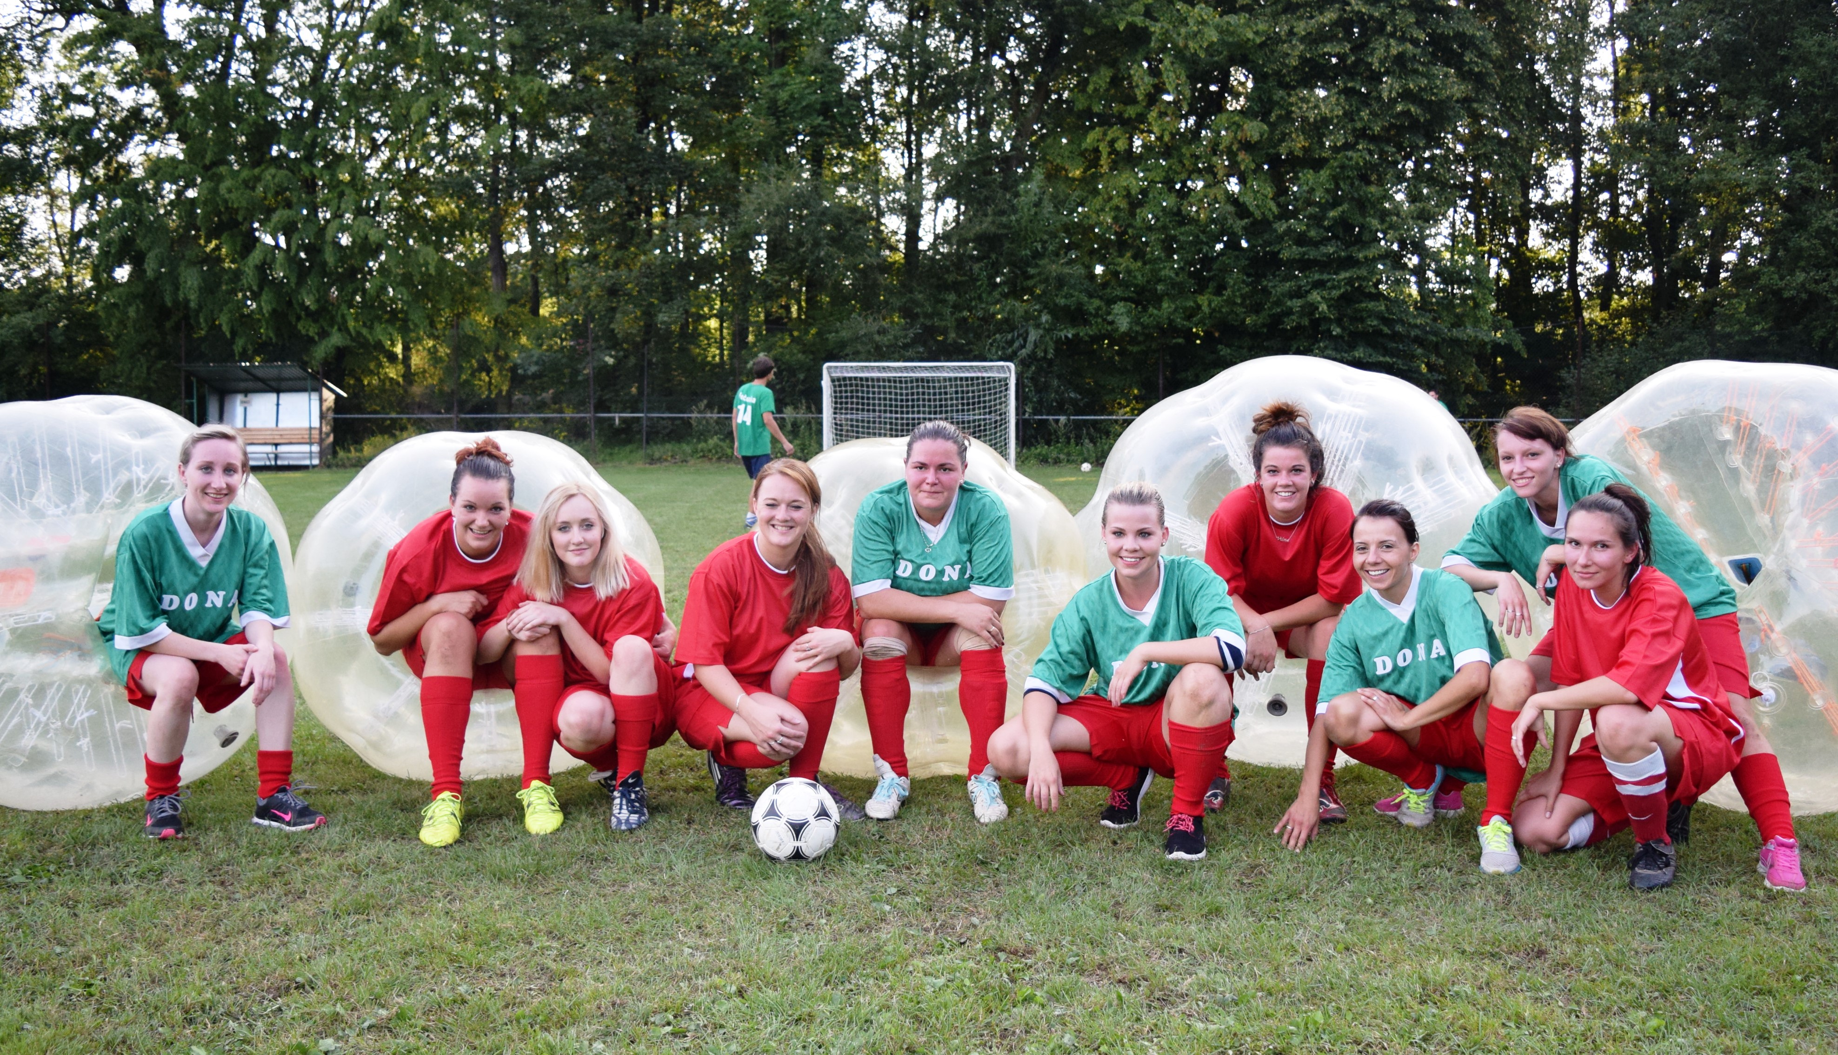O pohár starosty obce – Ženy a Bumper koule
Druhý závod dračích lodí ve Skaličce jsme bohužel nemohli absolvovat. Loď Sněhulek se skládá převážně z fotbalistů, a ti museli odjet na zápas do Hošťálkové. Soupeř nesouhlasil se změnou termínu a tak se Sněhulky dračích lodí ve Skaličce nezúčastnily. Do Skaličky však zamířil tým Nulová šance a malou stopu po Sněhulkách zanechaly odvážné kladerubské i mimokladerubské ženy a dívky, které složily čistě ženskou posádku a ve Skaličce soutěžily mezi 5 ženskými týmy. Příhodný byl i název tohoto nového týmu Sněhová šance. Holky podávaly neskutečné výkony a svou chutí bojovat si vyjely krásné 3. místo. Tým Nulová šance soutěžil v klasických rozjížďkách a umístil se na výborném 5. místě z celkem 23 smíšených posádek. Výborné počasí jen přispívalo super náladě během celého dne a oba týmy nakonec své úspěchy řádně oslavily v hospodě.
Letní přípravu zahájili fotbalisté opět bez trenéra. Toto „bezvládí“ nemůže nikomu svědčit a všichni jsme se shodli, že to takhle dál nejde. Po oslovení bývalých kladerubských fotbalistů a ostatních potenciálních trenérů se nás s mírnými obavami ujal Václav Škařupa z Kelče. Během léta jsme ještě bez něj absolvovali přátelské utkání se Stříteží, kde byl přítomen a rozhodl se to s námi vyzkoušet. Jeho zkušenosti jsou k nezaplacení a my pevně věříme, že s námi vydrží co nejdéle. Momentálně se učíme jeho způsobům, kterých jste si již mohli všimnout na odehraných zápasech. Fotbalovost se postupně zvyšuje a věřím, že v jarní části budeme předvádět moderní kombinační fotbal, na který se bude radost dívat. Kvalitními tréninky dvakrát týdně zlepšujeme nejen naší fyzičku, ale především cit pro míč a ve velké míře také začínáme u fotbalu přemýšlet, což nám v minulých sezónách chybělo. Sezónu jsme odstartovali v Růžďce, kde jsme bohužel po chybách třikrát inkasovali z nakopávaných míčů. My jsme se snažili předvádět hru, kterou jsme připravovali na tréninku a plnili taktiku téměř na 100%. Bohužel se to neodrazilo na výsledku, ale s předvedenou hrou jsme byli spokojení. Ve druhém zápase jsme zavítali k rezervě Hutiska. Krásné a velké hřiště nám hrálo do karet a my předváděli kombinační fotbal, kdy se míč přesouval ze strany na stranu. V dalším zápase proti Hošťálkové se nám nedařily koncovky a po chybách v obraně jsme prohráli. Domácí zápas proti Lačnovu se nám vcelku vydařil a myslím, že jsme ukázali, jakým směrem se chceme ubírat. Bohužel nás zklamala koncovka a nakonec došlo na penalty. Ty jsme podcenili a plejádou špatně kopnutých penalt jsme brali pouhý bod za remízu. V Loučce jsme sehráli dobře pouze první poločas. Především prvních 20 minut bylo radost se dívat. Postupně jsme se však podvolili hře soupeře a zápas nedokázali dotáhnout do vítězného konce. Bohužel jsme zase po penaltách prohráli. Druhým domácím zápasem jsme se taktéž nepochlapili a díky nevýrazné koncovce jsme se museli smířit s porážkou 0:1. Po 6-ti kolech máme tedy jen 8 bodů z 21 možných. Pevně však věříme, že náš čas ještě přijde a my se dokážeme střelecky prosadit. Skóre 6:9 mluví za vše – pozitivní bilance inkasovaných gólů, ale střelecky jsme na tom bídně.
Děkujeme všem příznivcům sportu v Kladerubech za podporu a za vynikající návštěvnost a těšíme se na vás při jakémkoli dalším zápase.
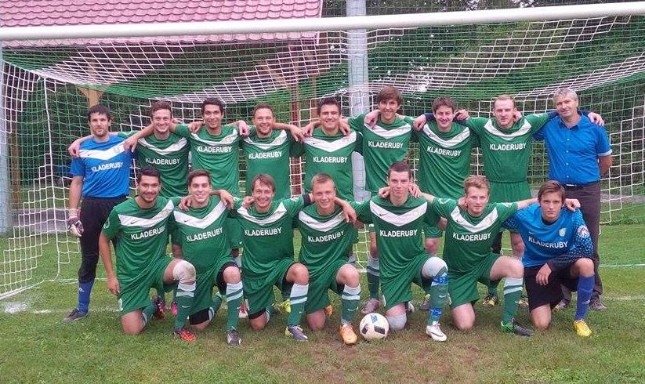
TJ Kladeruby – podzim 2016
Konec fotbalu v Kladerubech?
Bohužel se nám čím dál více nedaří zvládat chod TJ tak jak by si zasloužil. Máme mladý perspektivní tým, kterému se dá věštit vcelku slušná budoucnost, avšak bez správného vedení a pomoci vysloužilých fotbalistů se to zvládat nedá. Je velmi těžké do poslední chvíle před zápasem řešit administrativní věci u rozhodčího a pak jít bez rozcvičení naplno do zápasu, stejně tak jako řešit, kdo z hráčů bude muset jít mávat na pomezní čáru při venkovním utkání, přestože věrní fanoušci sedí na tribuně. Alarmující je také stav vedení, kde se z našeho výboru pomalu ale jistě stává vedení dvou ochotných lidí. Tento stav budeme muset vyřešit na výroční členské schůzi.
Proto vyzýváme a žádáme i prostřednictvím zpravodaje všechny vysloužilé kladerubské sportovce a ostatní, kterým není lhostejné fungování TJ Kladeruby, aby projevili svůj zájem a přišli na domácí zápasy, kde bychom se domluvili jakým způsobem dále fungovat. Doba se změnila a bohužel už i samotný fotbal není jen o tom přijít si zahrát a pak si dát párek a pivo, ale musí se řešit spoustu věcí kolem. To samé platí i o samotném spolku TJ Kladeruby. Pravidelné zaspání či nevědomost nás omezuje v dalším rozvoji. Situace je řešitelná, jen nemůžeme vše nechat na pár lidech. Věříme, že tuto situaci překleneme a budeme se moci spolu s vámi těšit z dalších zápasů na kladerubském hřišti.

Za TJ Kladeruby Tomáš Gerla

- SDH Kladeruby

- Kontakt
Kladeruby, 756 43
web: www.sdh-kladeruby.cz

Milí čtenáři,
Dostáváte do rukou podzimní číslo pro mnohé oblíbeného Kladerubského Zpravodaje. Máme za sebou dva prázdninové měsíce, měsíce pro některé poklidné, pro jiné velmi hektické. V našem sboru byly prázdniny klidné a ničím výrazné. Jsme rádi, že díky Vaší opatrnosti a obezřetnosti jsme se setkávali jen u sousedských posezení, rodinných oslav a jiných příjemných setkáních a ne u mimořádných událostí. Dnes již máme astronomický podzim a příjemné teploty, které nám připomínají letní dny, nám meteorologové ještě nějakou chvíli slibují. Dbejte prosím opatrnosti při úklidových pracích na zahradách a zahrádkách, zvláště pak při pálení listí a jiného biologického odpadu. Každé, byť i drobné pálení prosím nahlaste Hasičskému záchrannému sboru- nejjednodušší metoda nahlášení je přes internetové stránky: www.hzszlk.eu, kde je velká ikona evidence pálení. Vyplnění elektronického formuláře Vám zabere několik málo minut. Touto evidencí HZS ČR neshromažďuje informace o jednotlivých lidech, aby je třeba v budoucnu pokutovala nebo oslovovala. Vyplněním tohoto formuláře jen oznamujete pálení. Příklad jak to vlastně funguje a k čemu to těm hasičům je:
Pan Novák v elektronickém formuláři nahlásí, že bude na pozemku číslo xy dne 28. 10. 2016 od 16 do 19 hodin pálit klestí. Ve formuláři na sebe zanechá telefonní kontakt. 28. 10. 2016 v 17.45 bude okolo pozemku, kde bude probíhat pálení klestí, projíždět paní Chřástalová z Prahy a uvidí kouř. Paní Chřástalová zavolá k hasičům, že vidí kouř atd. Hasiči oznámení přijmou, ale dřív než vyšlou jednotku a vyhlásí poplach, kontaktují pana Nováka s dotazem, zda pan Novák ještě provádí pálení nebo zda třeba v okolí není opravdu požár. Když pan Novák již pálení neprovádí, znamená to, že je buď v blízkém místě požár, anebo provádí opodál jiný soused pálení, které třeba nenahlásil.
Tímto způsobem se snaží HZS zefektivnit svou práci a šetřit finanční prostředky.
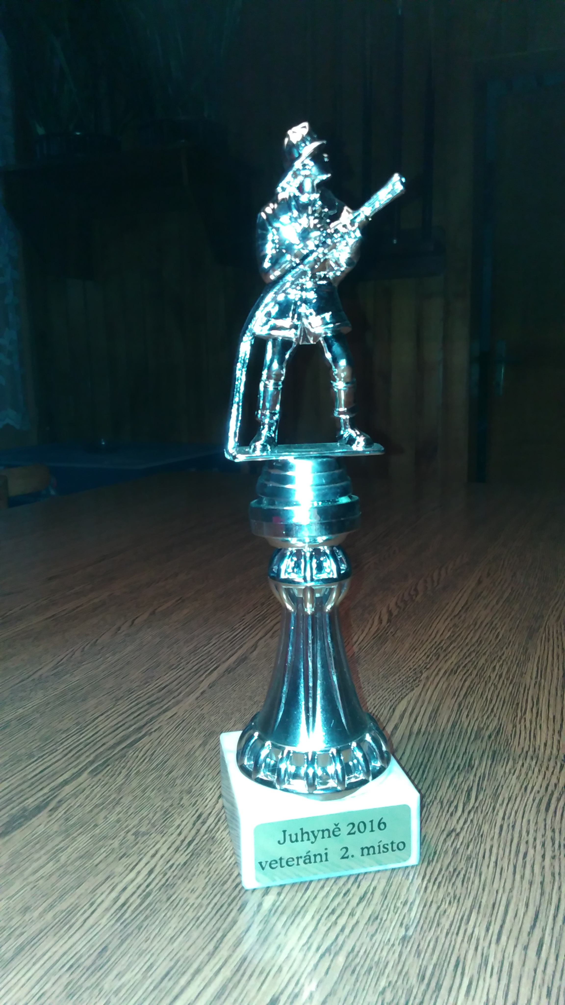
Dny se brzy krátí a při večerní procházce vesnicí je viditelné i cítitelné, že pomalu začíná topná sezóna. Chceme touto cestou apelovat na Vás, abyste překontrolovali prostory kotelen, topeniště a spalinové cesty ve vašich domácnostech a zjištěné nedostatky odstranili. Mějme také na paměti, že do kotlů nepatří plasty, dětské pleny, obaly od olejů, staré hadry aj. V případě, že pálíte nežádoucí předměty, dochází k takzvanému nedokonalému hoření, kdy do ovzduší unikají jedovaté látky a také se vám více zanášejí spalinové cesty hořlavými sazemi a může dojít k nežádoucímu vznícení těchto usazenin v komíně. Poslední, ale za to významnou radou je pořízení si do domu požární detektor kouře a plynu. Většina z nás chrání svůj majetek před zloději. Ale stejně důležitá je ochrana před požárem a únikem nebezpečných plynů. Škody, které oheň či výbuch způsobí, takřka vždy předčí následky vloupání. A často jde o život. Majitelům novostaveb a čerstvě rekonstruovaných bytů či domů instalaci požárních detektorů nařizuje zákon již od roku 2008. Ostatní majitelé nemovitostí by měli zvážit rizika vzniku požáru a možnou ochranu před ním. Někdy ani maximální opatrnost nestačí. Kouřový detektor sice nedokáže vzniku požáru zabránit, ale včasným varováním, může významně omezit škody na majetku a také riziko úmrtí či zranění. Tyto detektory vás včas upozorní na možné vznikající riziko.
Co se práce našeho sboru týká, nebyla nijak moc viditelná. Členové výjezdové jednotky provedli úklid v prostorách hasičské zbrojnice. Do zbrojnice byly pořízeny nové skříně na přechovávání zásahových obleků. 27. 8. 2016 se naši bratři účastnili tradiční soutěže v sání z přírodního vodního zdroje v Choryni. Soutěžili v kategorii nad 35 let a obsadili krásné druhé místo. V srpnu jsme navštívili našeho čestného starostu bratra Františka Mánka u příležitosti jeho životního jubilea. Bratře Františku, ještě jednou Ti přejeme pevné zdraví, hodně krásných chvil v kruhu rodinném a také ještě hodně hasičského elánu.
Jak již bylo oznámeno v minulém zpravodaji, naši členové a spoluobčané s dětmi uskutečnili již tradiční návštěvu partnerských Kladerub. Během návštěvy na Vysočině děti navštívily muzeum železnic a svezly se historickým parním vlakem, což pro mnohé byl velký zážitek. Na přání dětí se opětovně navštívil zámek v Budišově na Budišovkou, který je depozitem Moravského zemského muzea a svým mobiliářem připomíná zoologickou zahradu pod jednou střechou. Asi největším zážitkem nejen pro děti byla návštěva 22. základny Vrtulníkového Letectva na vojenském letišti v Náměšti nad Oslavou. Při této návštěvě tzv. Tygří letky si mohly děti doslova osahat do posledního šroubku bojové vrtulníky, které právě procházely opravou a pravidelnou revizí. Na letišti pak ještě navštívily malé muzeum mapující historii letiště. Samozřejmostí byl i pěší výlet na rozhlednu Babylon. Velké poděkování patří všem, kdo tento výlet organizovali, starali se o jeho průběh a zvláště pak do Kladerub nad Oslavou, všem občanům a kamarádům hasičům za vybudování takřka rodinného zázemí po dobu celého pobytu.
V podzimních měsících provedeme proškolení výjezdové jednotky a také strojní přípravu s technikou. 7.10. provedeme sběr starého železa, který bude probíhat od 16:30.
Na závěr bych vás jménem našeho sboru pozval na tradiční Hodovou zábavu, která se tradičně koná v sobotu třetího říjnového víkendu dne 15. 10. 2016 od 20 hodin v sále OÚ Kladeruby. K tanci a poslechu bude hrát TakzatruP. Bude pro vás připravena bohatá tombola a dobroty k zakousnutí.

Starosta SDH Michal Sváček

- Myslivecké sdružení Doubrava Kladeruby - Němetice

- Kontakt
Myslivecké sdružení Doubrava Němetice - Kladeruby, 756 43
web: msdoubrava.xf.cz

Vážení spoluobčané a přátelé přírody,
Letní dny nás opustili a kalendář ukrojil první dny podzimního období. Přesto bych chtěl zavzpomínat na naše pořádané akce v letním období. Na naši každoroční střeleckou soutěž „Krkoška cup“, která se nesla ve znamení přátelské a přesto soutěživé atmosféře. Jednou z posledních námi pořádaných akcí byla Hubertská mše, kterou i přes naše obavy navštívilo poměrně dost našich spoluobčanů.
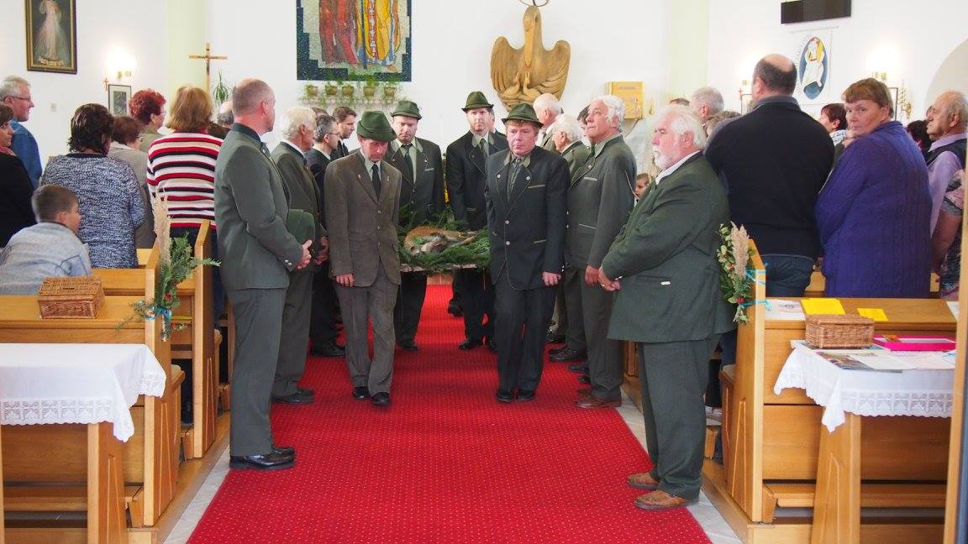
Ke konci července a zejména pak v srpnu, probíhala v naší zemědělské krajině sklizeň obilovin. V období měsíce září a října zase sklizeň kukuřice. Nejen zvěři, ale i dalším volně žijícím živočichům se v průběhu krátké doby radikálně změní životní podmínky. Za koly kombajnů a dalších zemědělských strojů se úživná krajina mění v poušť, v níž chybí základní životní podmínky – tedy klid, kryt a potrava.
Čas žní je pro nás signálem k zahájení myslivecké péče o zvěř. Jak pro drobnou, tak pro vysokou zvěř bylo naším sdružením zajištěno jaderné a dužnaté krmivo pro příkrm. Bažantům do zásypu předkládáme pozadky, plevy, sklizňové odpady, obohacené o semena jiných rostlin, nebo zlomkové obilí. V nadcházejícím období budeme přikrmovat zajíce především dužnatým krmivem, tedy krmnou řepou. Krmnou řepu postupně budeme rozvážet po naší honitbě. K tomu budeme navíc kupovat řepu cukrovku. Při zajišťování krmivové základny využíváme spolupráce se zemědělským družstvem a zužitkujeme každou možnost pro zajištění dostatečného množství krmiva na zimu. I tento rok plánujeme zakoupit od zemědělského družstva ovesné krmivo a krmnou sůl pro srnčí zvěř.
Podzim je taktéž obdobím, kdy je v plném proudu plánovaný lov zvěře. V září začíná odlov srnčí zvěře holé a v listopadu a prosinci nastává sezóna honů na drobnou zvěř. V naší obci se hony uskuteční v termínech 5.11.2016 a 26.11.2016.
Milí spoluobčané, přátelé přírody a myslivosti, děkujeme za návštěvnost na našich společenských akcích a těšíme se na další Vaši návštěvu!
Za členy a hosty mysliveckého sdružení
Petr Martinák

- Souhrn akcí konaných v obci
Říjen:
Drakiáda na Hořansku
7.10. Sběr starého železa
15.10. Hodová Zábava 20°°
22.10. Divadelní představení 18°°
27.10. Lampionový průvod 18°°

Listopad:
5.11. Myslivecký hon
26.11. Myslivecký hon
26.11. Vánoční jarmark

Prosinec:
3.12. Mikulášská nadílka s pouštěním přání Ježíškovi
20.12. Vánoční besídka MŠ A ZŠ
Vánoční koncert
Předsilvestrovský výšlap
Turnaj ve stolním tenise

- Fotogalerie
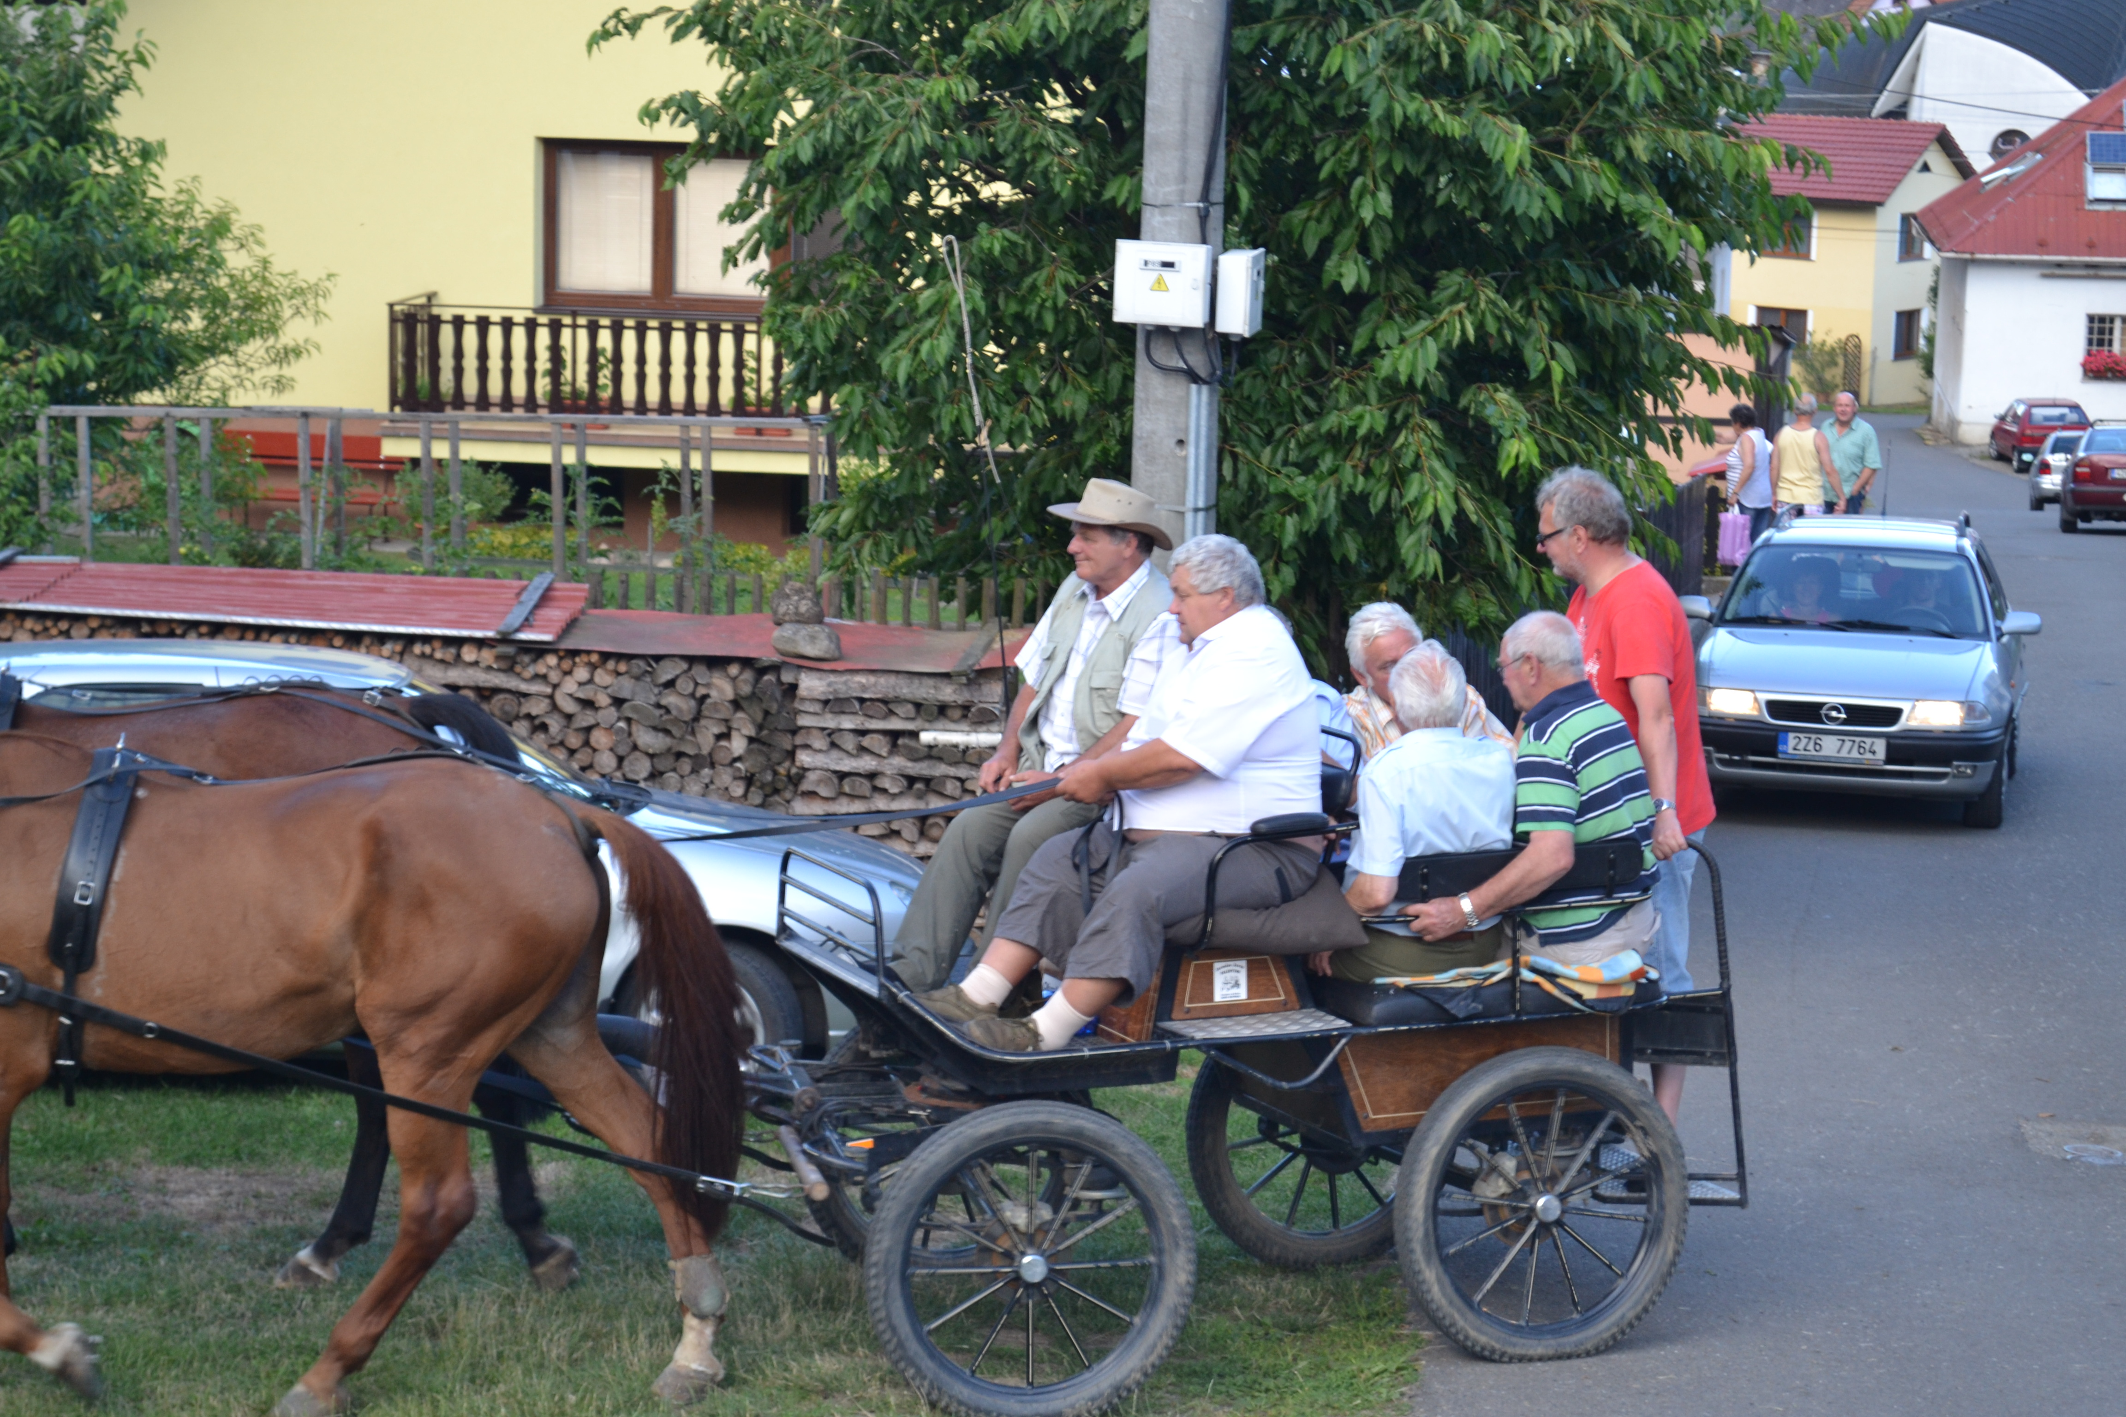
Cyrilometodějská pouť – pojížďka pana starosty s mysliveckými seniory
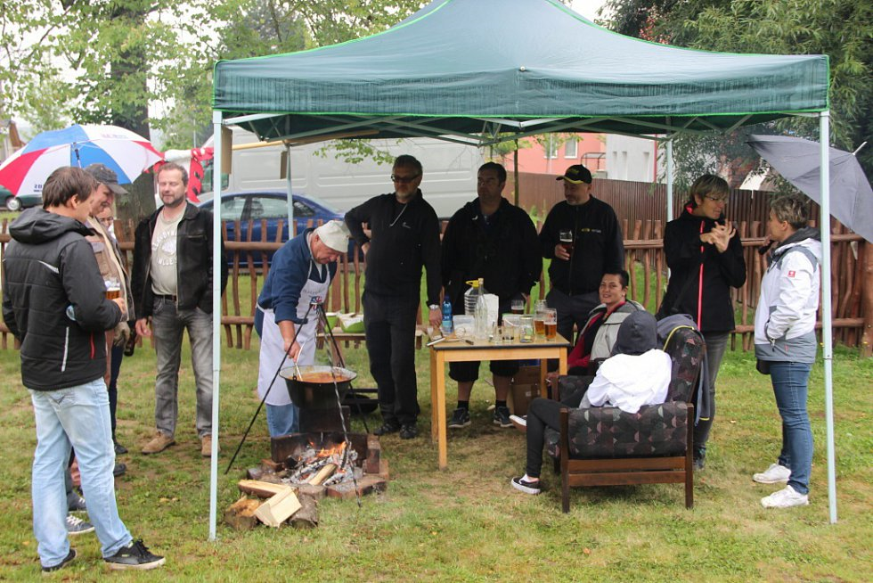
Vaření kotlíkového guláše ve Skaličce – „O zlatou vařečku“
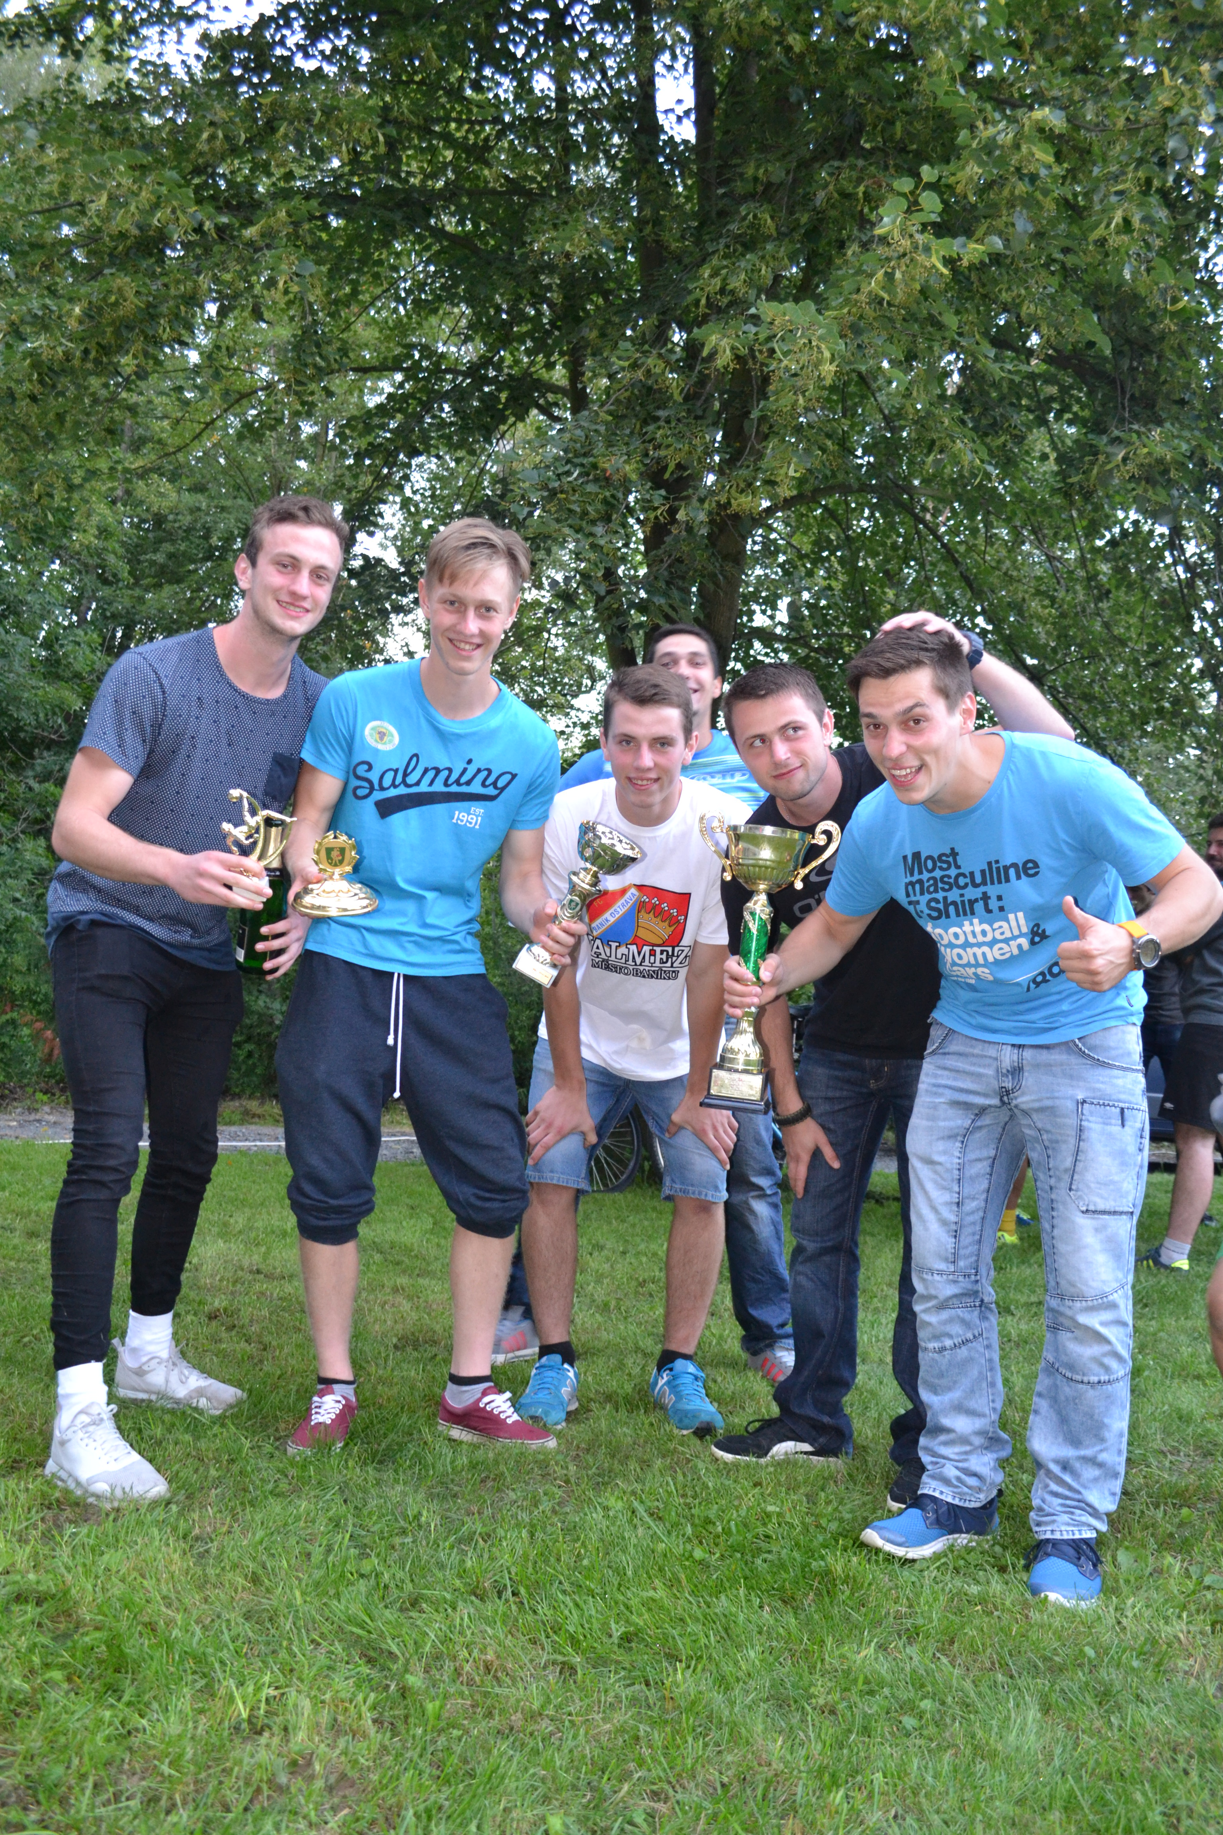
Vítězný tým – O pohár starosty obce
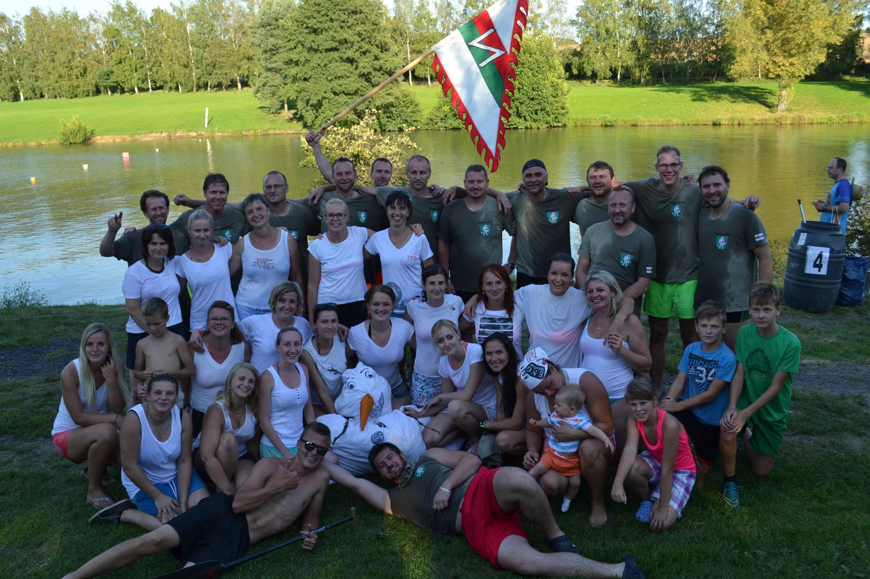
Obě posádky dračích lodí ve Skaličce

- Služby, upozornění


Mateřská a základní škola, Obecní úřad Kladeruby
Vás srdečně zvou na


VÁNOČNÍ JARMARK
Který se uskuteční v sobotu 26.11.2016
v Klubovně MŠ a ZŠ Kladeruby od 14:00
Pro děti připravena tvorba vánočních výrobků
Prodej adventních věnců a vánočních dekorací
Výstava betlémů
Občerstvení zajištěno!!!!
Přijďte se naladit do Vánoční atmosféry.

Dne 26.11.2016 se uskuteční VÁNOČNÍ JARMARK v klubovně MŠ. Chtěli bychom Vás pozvat a zároveň oslovit ke spolupráci.
Jarmark bude spojen s výstavou BETLÉMŮ. Pokud máte betlém, který chcete ukázat, budeme rádi, když se výstavy také zúčastníte.
Zároveň to bude prodejní výstava ručně dělaných výrobků, které se může zúčastnit každý.

Výrobky a betlémy můžete donést v pátek podvečer do klubovny nebo během týdne do MŠ.

Těšíme se na Vás
Obecní úřad a ZŠ a MŠ Kladeruby
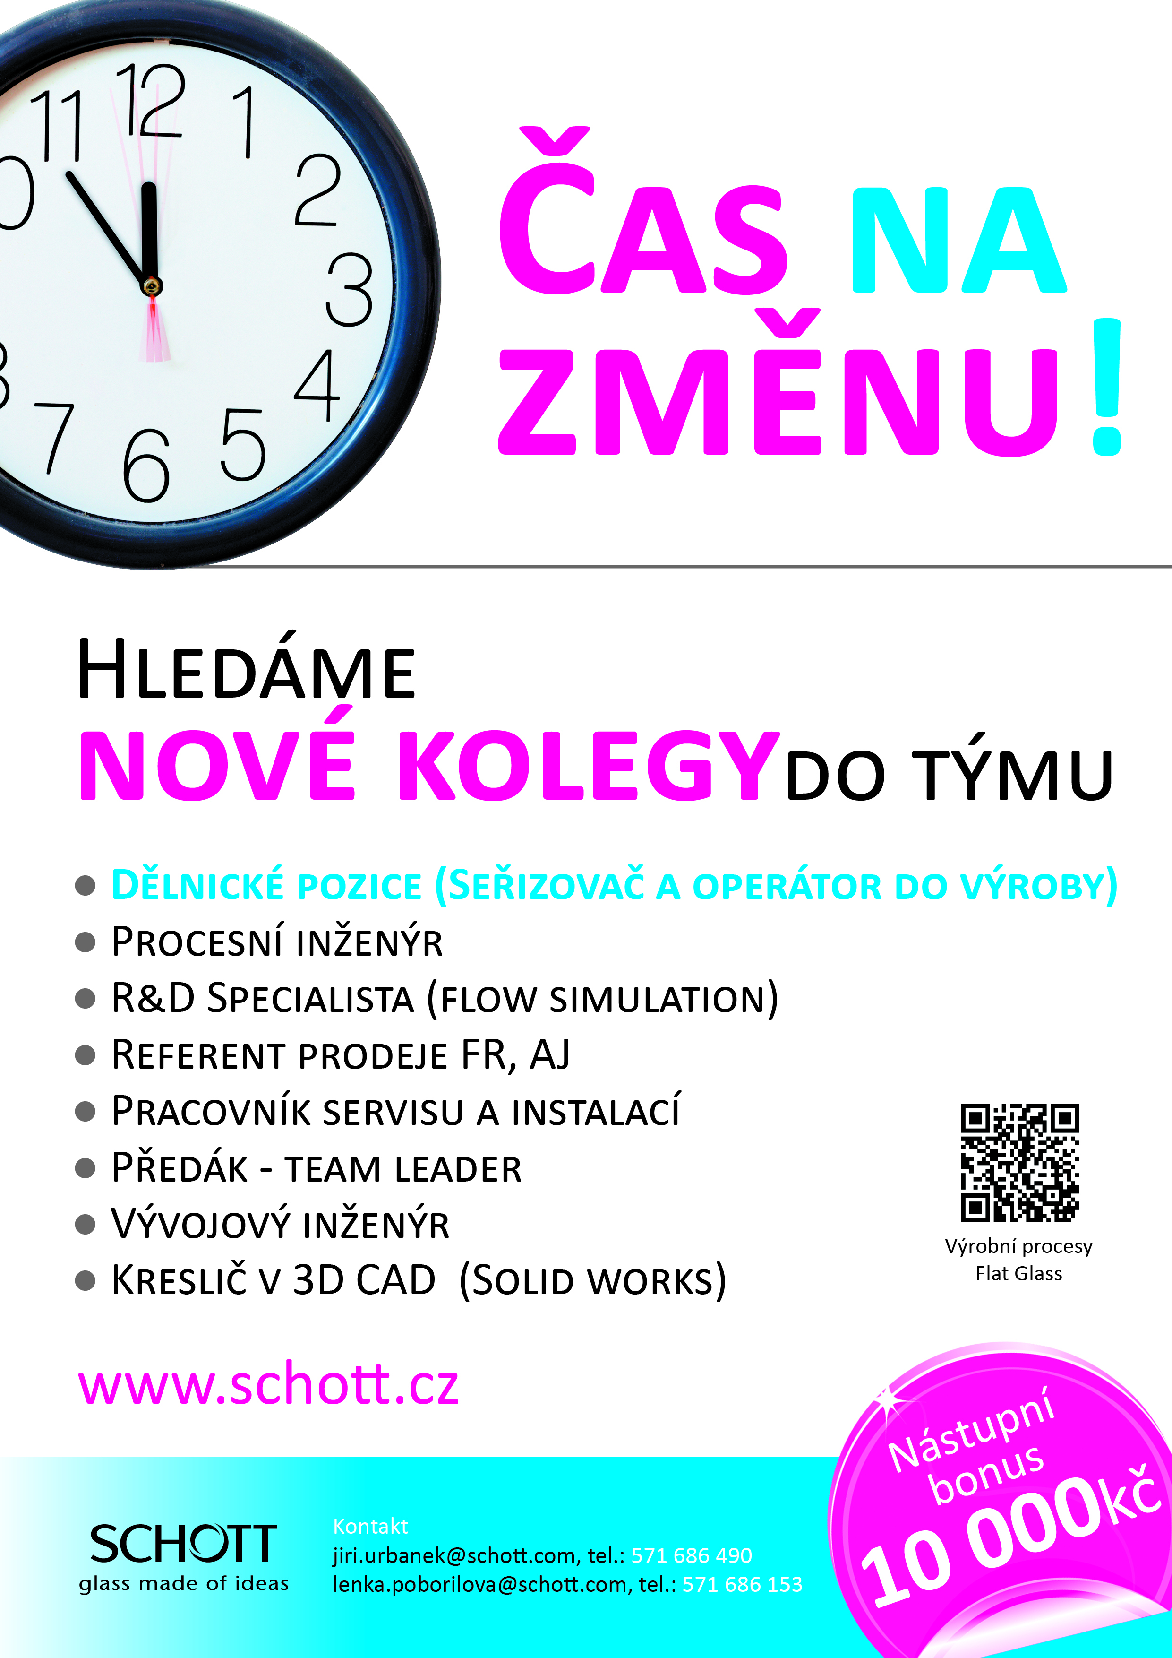

- Společenská kronika

Jubilanti
Říjen: Kopřivová Adéla 87 let
Vozák Jaroslav 65 let
Muchová Amálie 86 let
Menšíková Marie 70 let

Všem jubilantům blahopřejeme!

Narození

Kopka Matěj
Baroň Václav
Fábíková Melánie
Zajíc Daniel

Rodičům našich občánků blahopřejeme.

Sňatek

Orlová Anna * Orság Tomáš
Perutková Radka * Kaňuščák Lukáš
Ječmeňová Kamila * Škařupa Radek

Novomanželům blahopřejeme!

Další vydání vychází prosinec 2016

Kladerubský zpravodaj vydává Obec Kladeruby. Povoleno Ministerstvem kultury v Praze, odborem médií a audiovize dne 15.4.2011 pod evidenčním číslem MK ČR E 20147. Vychází jednou za 3 měsíce. Za redakci Bc. Dagmar Hermannová, Marcela Klvaňová a Květuše Kabeláčová. Písemné příspěvky, inzerci a jiné zasílejte na email kladerubskyzpravodaj@gmail.com. Uzávěrka je 15. den v měsíci před dalším vydáním.

